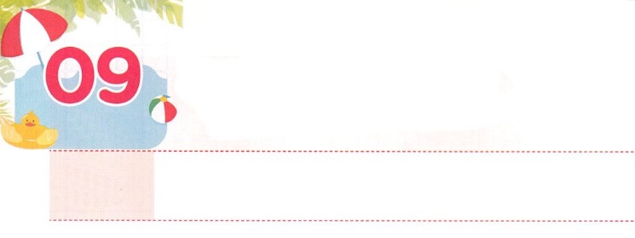

かみさまの　ことを　みる　もの

**げつようび**

イエスはしみをけた、の、らにわれて、ののことをり、くのかなをもって、ごがきていることをたちにされた。

**13**

されたイエスが、たちのにびれてくださいました。そして、40、オリーブでたちとともにごしながらののことをってくださいました。このとき、イエスはなをされました。たちが、（サミット）でのことをるようわれたからです。

くのはがきたとき、ちつかなくなってになります。そして、もらないに、のえによってしてしようとします。、サミットになれば、るがわります。にって、いまののにあるより「！のなかにしておられる、のことはなんですか」とにしながら、のことをながめます。

とづくなら、に、サミットになります。どのようにしてづくのでしょうか。いつものみことばにをけて、そのみことばをおいてり、がられたをしましょう。、にあがるために、のみことばをしましょう。なでるようになることをりながら、ちいてするなら、いつのまにかサミットになっています。のみことばに、もう、しましょう！



**きょうのみことば**

**きょうのいのり**

、みことばをして、をささげるたびに、なをいてください。サミットので、すべてのことをて、、りのので、のをるをいてください。きておられるイエス・キリストのおによっておりします。アーメン

産業宣教メッセージ│　2018.1.20

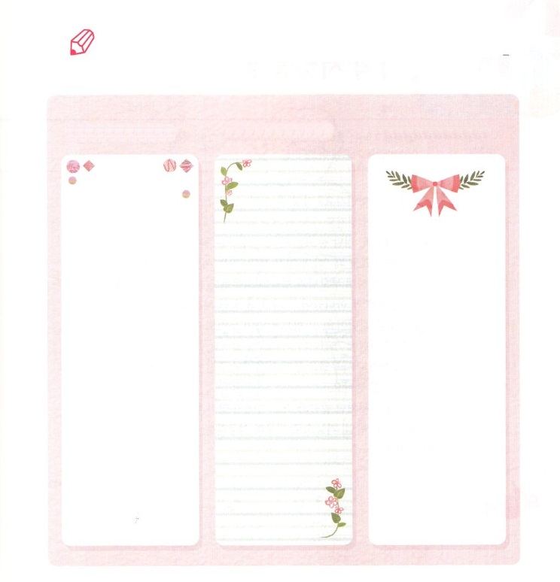

かいてみよう

がイエスをしてたちにくださった３つのがあります。

そのをにめて、わうは、のサミットです。

それぞれのをつけて、だけのことばでしましょう。

11　　　　　　13　　　　　　18

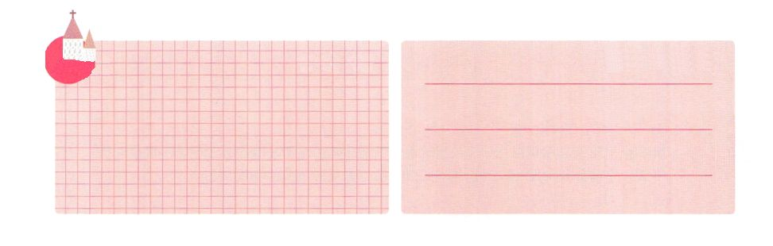

**きょうのでんどう　　　　　　　　　　う　　　　　　　　　　　　　　　　　　　　　　　　する**

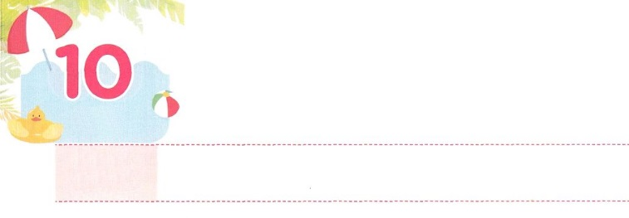

わたしの　サミットを　みつけよう

**かようび**

**7871**

をませるのからをれてて、ヤコブとごのものであるイスラエルをするようにされた。

いま、のでいちばんきなみはですか。いちばんきなみのつはについてではないでしょうか。がよくできるならば、のことがこっても、びくびくしたり、がっかりしたりすることがないとわれています。がよくできることもですが、になことはなですることです。

レムナントのダビデは、いだったとき「のサミット、サミット、サミット」をつけました。いとしてのでをくしながら、とたちをにいました。ダビデはのでそのすべてのことをしたのではありません。まず、あいているに、のみことばをしてしながら、なをつようにしました。そのでのれをりました。このときからつくりめたダビデのは、73ものにされています。それだけではありません。イスラエルのになったとき、サムエルをしてがくださったのをるために、すべてのをえました。

ふだんので、はをしていますか。ダビデのように、みことばとりのでなでのサミットをつけましょう。がれば、がくださったの、でののをかして、やみをすになるでしょう。



**きょうのみことば**

、ありがとうございます。とえについてくのではなく、いちばんに、なをって、のサミットをつけるようにいてください。きておられるイエス・キリストのおによっておりします。アーメン

核心訓練メッセージ│　2018.1.20

**きょうのいのり**

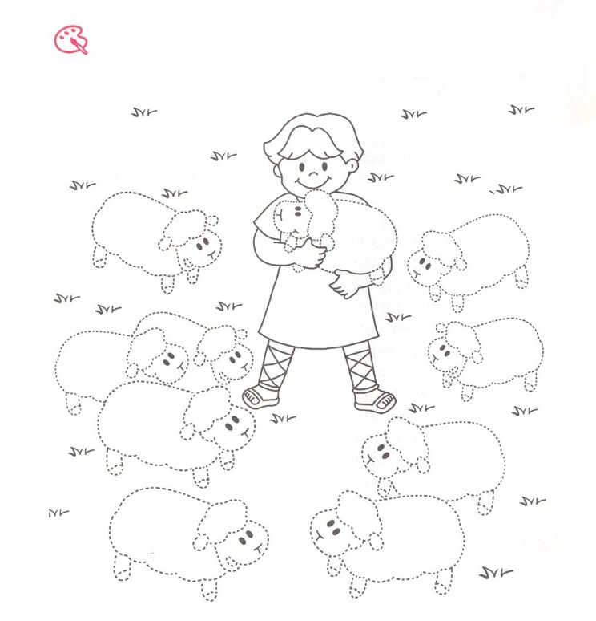

ダビデは、いとしてののサミットをつけました。をも

うことなくっていました。ダビデののをつないでを

させ、をぬりましょう。

いろを

ぬろう



**きょうのでんどう　　　　　　　　　　う　　　　　　　　　　　　　　　　　　　　　　　　する**

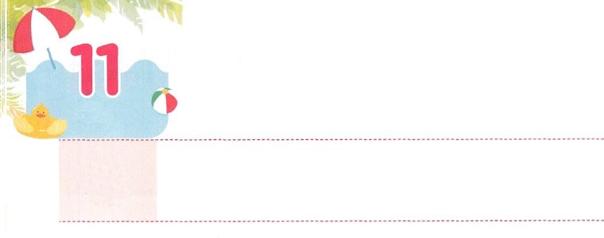

モーセのように　れいてきサミットに

　　　　　　　　　　　　なろう

**すいようび**

らはあなたのにきおう。あなたはイスラエルのたちといっしょにエジプトののところにき、に『ヘブルの、がたちとおいになりました。どうか、たちにへののりのをさせ、たちの、にいけにえをささげさせてください』とえ。

**エジプト**

**318**

パロはイスラエルのがえて、くなったのをて、まれたのをみんなすようにしました。そのときにまれたレムナントがモーセです。おさんのヨケベデが、んだったモーセをかすために、をったかごにモーセをれてナイルにしました。そのとき、パロのであるがモーセをして、のとしてにしました。になったモーセは、としてにったおさんから、のみことばをきながらしました。そのみことばをにめていたモーセは、イスラエルをおうとしたのですが、、になって、でらすことになってしまいました。はそのとき、ホレブのでモーセをんで、「あなたののくつをげ。」とわれました。モーセは、とのをろして、のをするようになりました。それからしばらくして、がモーセをエジプトにられました。そして、「『わたしはある』というなるである」とのいけにえのをえるようにされました。のの（キリスト）がイスラエルのにえられたとき、らはからされました。たちも、このをるなら、モーセがけたように、、、のがされます。をかすサミットのえをわうことができるでしょう！



**きょうのみことば**

**きょうのいのり**

インマヌエル教会聖日1部　│　2018.1.21

、モーセのように、もにって、いやされて、にいられるサミットになるようにいてください。きておられるイエス・キリストのおによっておりします。アーメン

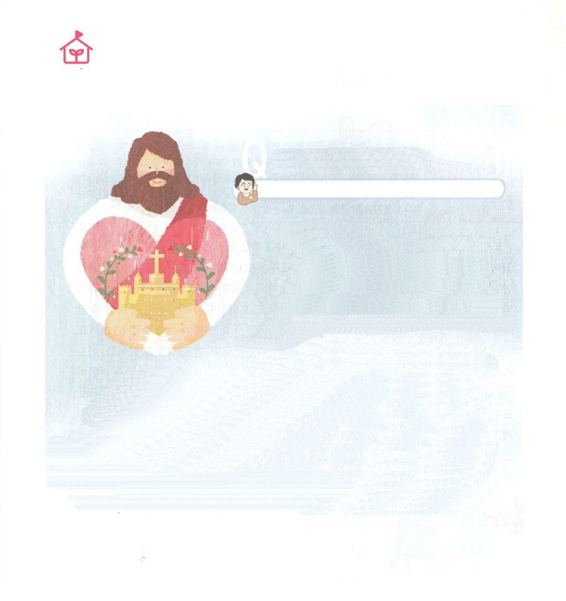

のみはなんでしょう。

のはどのようにむのでしょうか

　　　　　パク・ウヨンぼくしふじん

　　　　　　　　　　　　　わたし、なやんでいます！21ののの2つの！

　　　　　　　　ヨハネのには「きないとのが

あって、にはのがあり、じりけのない

ガラスにたでできていた。また、のの

はあらゆるでられていて、のり

は、きったガラスのようなであった。の

はのであった。には、これをらすもも

いらない。のがらすからである」（21:11～22:5）とのについてのがあります。そこは、ただイエス・キリストのによってきよめられたのどもだけがることができます。

、けるのでしょうか。はい！みことばのにいれば、のをすることができます。「のは･･･ととによるび」だからです。（ローマ14:17）

のはことばにはなく、ただにあります。（Iコリント4:20）いつのかたちは、のとばれるのにるようになるでしょう。そのに、、わうことができるのをしましょう。のを、もういちど、くってれないでいましょう。そうすれば、いつのか237かをかして、３つの（のみことば、り、）をして、くでのがむのをるようになるでしょう。

なやみが

あります



**きょうのでんどう　　　　　　　　　　う　　　　　　　　　　　　　　　　　　　　　　　　する**

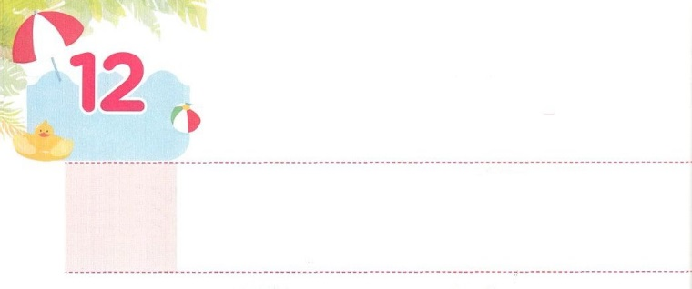

イテロのような　れいてきサミットに

　　　　　　　　　　　　なろう

**もくようび**

あなたはまた、のから、をれる、のある、のをむなをつけし、の、の、の、のとして、のにてなければなりません。いつもはらがをさばくのです。きいはすべてあなたのところにって、さいはみな、らがさばかなければなりません。あなたのをくしなさい。らはあなたとともにをになうのです。

**エジプト**

**1821～22**

モーセのしゅうとイテロは、モーセがしとしてにいたとき、のチッポラをえて、としてえれました。そして、のだったをモーセにせました。そのおかげで、モーセはにられ、40ののもいやされました。かなにみことばとりのでをけることができたからです。ホレブのでがばれたとき、いていたくつをぎ、のみことばにであったので、エジプトにって、のをえることができました。

エジプトした、にたイテロは、のとでれたモーセをました。イテロは、モーセをけることのできるをてなさいというアドバイスをしました。に、をれる、のある、のをむをてなさいとのもらせました。モーセがエジプトのえをけることができたのは、のをしげるようにけたイテロのとがあったからでした。イテロは、おそらく、のがエジプトのくべきみわざにいられるとはわなかったでしょう。もがなさるをえながら、にできるさなをつけてみましょう。



**きょうのみことば**

、をサミットとしてんでくださって、ありがとうございます。モーセをけたイテロのように、とをけるさなをつけることができますように。きておられるイエス・キリストのおによっておりします。アーメン

核心訓練メッセージ│2018.1.13

**きょうのいのり**

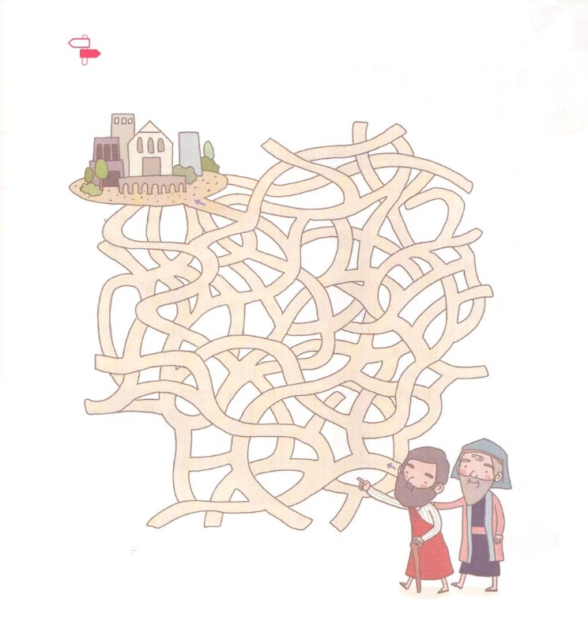

カナンにかってくモーセをけたイテロのような、のさな

はなにかをにりながら、めいろをとおりましょう。

めいろ



**きょうのでんどう　　　　　　　　　　う　　　　　　　　　　　　　　　　　　　　　　　　する**

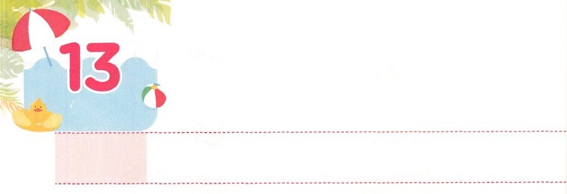

サミット　でんどうの　おくぎ

**きんようび**

**915**

しかし、はこうわれた。「きなさい。あのはわたしのを、、たち、イスラエルののにぶ、わたしのびのです。

サミットとは、がにだけくださったのをつけることです。そして、サミットとは、がのになることをいます。サミットをもにするがあります。だとえるをつけることです。また、がのがすさいことをめることです。サミットをったサミットのパウロは、いちばんはじめに「びの」というのみことばをりました。カイザルというなで、うすべての、くすべての、すべてのというさいことをつけてしました。みことばをってって、がてもれませんでした。

はをパウロのようにいようとっておられます。ですから、はサミットをめればいのです。のみことばはもきています。まず、のみことば（）、り、をつけましょう。のみことばと<どものりの>のみことばをのとしてしましょう。そのようにされたみことばを、りのにして、りめます。また、うすべてのにされたのみことばとりのえをえましょう。そうすれば、パウロのように、サミットになって、みことばのをするようになるでしょう。



**きょうのみことば**

、サミットをするサミットとして、んでくださってありがとうございます。のわざわいをぐサミットになることができるように、みことば、り、のれにってくようにいてください。きておられるイエス・キリストのおによっておりします。アーメン

**きょうのいのり**

地域伝道弟子訓練メッセージ│　2018.1.23

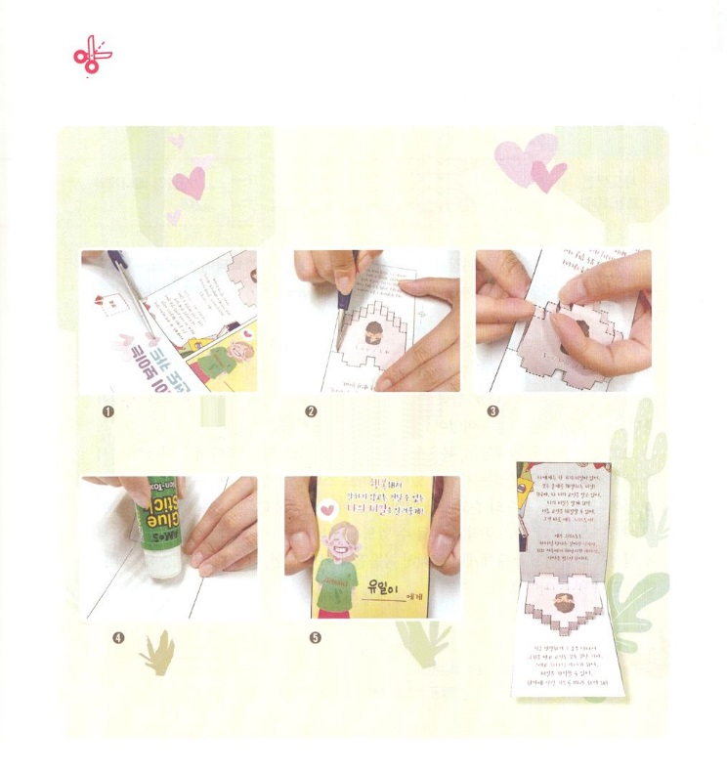

をえたいだちにのページのトラクトをして、

サミットをしよう。

　　　　　　こころがえるカード

　のページの　　　　　　　ハートのののを　　　　のをすべて

　トラクトをりって　　　　　カッターでりきます　　　　おります

　2にします。　　　　　　　　（のおだちは、と

　　　　　　　　　　　　　　　　　いっしょにカッターをってください）

　　2のにのりを　　　　　　ハートがポン！と

　　つけて、はりあわせます　　　　びして

　　　　　　　　　　　　　　　　イエス・キリストのが

　　　　　　　　　　　　　　　　えるカードのできあがり！

ワーク



**きょうのでんどう　　　　　　　　　　う　　　　　　　　　　　　　　　　　　　　　　　　　する**

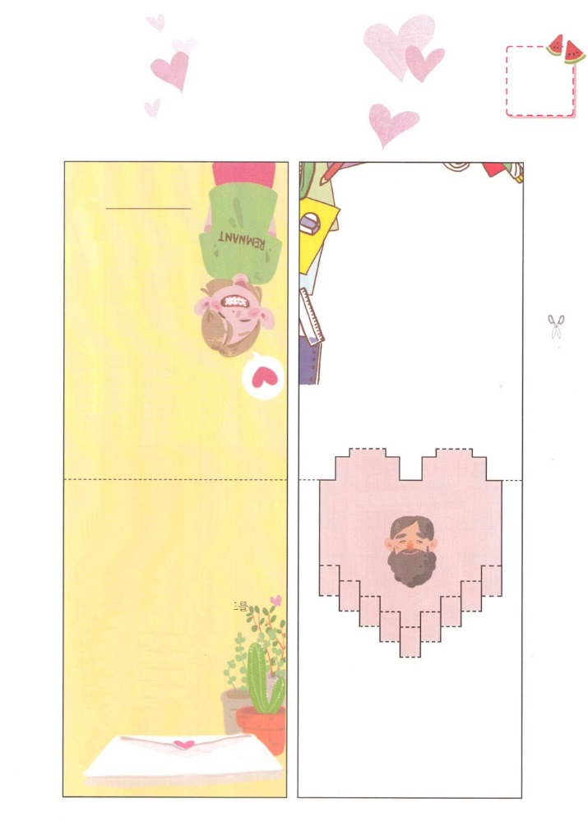





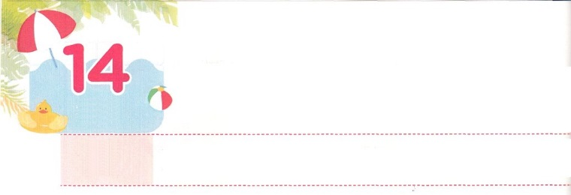

サミット　じゅうしょくしゃの

　　　モデルに　ついて　いこう

**どようび**

さて、ステパノのことからこったによってらされたは、フェニキヤ、キプロス、アンテオケまでもんでったが、ユダヤのにはだれにも、みことばをらなかった。

**1119**

には、をけてをかしたが、あちこちにされています。たちもになるでしょう。ですから、いころからのモデルをて、えて、ぶことはとてもです。

のだったたちがをえたところ、ギリシヤをうユダヤのやもめと、ヘブルをうユダヤのやもめのので、のにいがこりました。そのとき、たちがみことばとりにするためにてたきが、７のでした。７のはととにちた、のよいでした。らはたちが、とにすることができるように、とのをして、さらにをえました。そのでも、いまでもサミットのモデルとばれるがいます。それが、ステパノです。ステパノはをえたためににたれてんだのになりました。その、アンテオケがたてられるようになりました。

たちもステパノとじようなになることができるようにしましょう。いま、まかされたおいやにをつくして、だれであってもにをえているなら、ある、サミットのモデルになっているでしょう。



**きょうのみことば**

70人弟子訓練メッセージ│　2018.1.23

、をのとしてんでくださって、ありがとうございます。にえられたさなことにをつくして、すべてのににをえるのをいてください。きておられるイエス・キリストのおによっておりします。アーメン

**きょうのいのり**

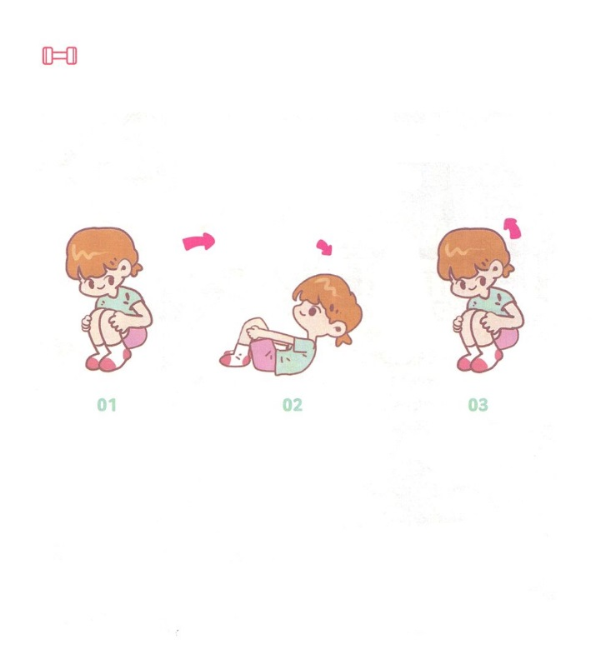

　　サミットのモデルになるために、でのをかして

　　でのからだをかしましょう。

　　　　　　とからだをつなげるポイント！「」をする

ゴロゴロ

ひざをたてて　　　　　　　をくして　　　　　　　　　　このを

でを　　　　　　　　　そのままろにれて　　　　　　10りします

ちます　　　　　　　　　　をして

　　　　　　　　　　　　　　のにります

：（とがつながるところにあるちょっとているところ）になが

　　　かからないようにしましょう。ていがにあたって、がつくことが

　　　あるので、にいふとんをひいてしましょう。

たいりょくを

つけよう



**きょうのでんどう　　　　　　　　　　う　　　　　　　　　　　　　　　　　　　　　　　　　する**